Fish and Chips Maison et sauce légère
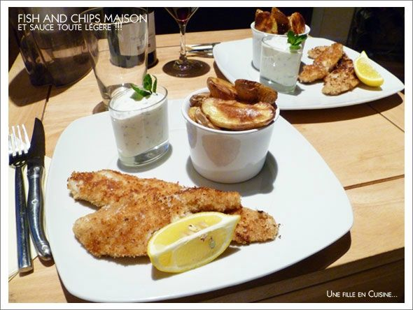
Pour 4 personnes :

8 petits filets de merlu ou 4 gros tranchés dans la longueur
2 œufs
150 g de chapelure
150 g de farine
1/2 cuillère à café de thym séché
400 g de pomme de terre Grenailles
8 cuillères à soupe de fromage blanc 0%
1 petite gousse d'ail dégermée
3 branches de menthe fraîche
Poivre long, Fleur de sel
Huile d'olive, Citron
Mélanger dans un bol le fromage blanc, l'ail réduit en purée, la menthe finement ciselée, fleur de sel et poivre long. Réserver au frais.
Laver bien les grenailles, les sécher, les trancher en deux dans la longueur et les placer dans un plat allant au four. Arroser d'un filet d'huile d'olive et de fleur de sel. Secouer le plat et enfourner pour 20 à 25 min à 200 C° en mélangeant en cours de cuisson.
Dans une assiette creuse, battre les 2 œufs avec sel et poivre long. Dans une seconde assiette, mélanger la chapelure et le thym. Dans une dernière, placer la farine.
Passer chaque filet d'abord dans la farine et tapoter pour enlever l'excédent, puis passer dans l'œuf battu et enfin dans la chapelure.
Faire chauffer un filet d'huile d'olive dans une grande poêle et cuire les filets panés 2 min sur chaque côté.
Servir les filets de poissons avec un quartier de citron, les pommes au four et une verrine de sauce !

